ГУАП
КАФЕДРА № 43
ОТЧЕТ
ЗАЩИЩЕН С ОЦЕНКОЙ
ПРЕПОДАВАТЕЛЬ
к.т.н., доцент |  |  |  | А. А. Попов
должность, уч. степень, звание |  | подпись, дата |  | инициалы, фамилия

ОТЧЕТ О ПРАКТИЧЕСКОЙ РАБОТЕ

Программирование встроенных приложений

по курсу: Программирование встроенных приложений
РАБОТУ ВЫПОЛНИЛ
СТУДЕНТ гр. № | 4131з |  |  |  | М. Д. Быстров
 |  |  | подпись, дата |  | инициалы, фамилия

Санкт-Петербург 2025

Результат выполнения работы
Раздел 2
Задание
Создайте проект. Задайте размеры стека и heap согласно формуле:
0x40+0x80x[номер варианта]_16. Переменным: a1, bl, cl типа unsigned char;
a2, b2, c2 типа unsigned short;
a4, b4, c4 типа unsigned int;
a8, b8, c8, типа unsigned long long присвоить повторяющиеся значение
0x11+0x9×[номер варианта]_16 (пример: номер варианта 26_10=1A_16, 0x11+0x9×0x1A=0xFB, a1=0xFB, ., c4=0xFBFBFBFB, ...), переменной name1 присвоить своё имя, переменной name2 фамилию в латинской транскрипции, name3 номер группы.
2) Найти в файле карты компоновки (map-файле): затраты оперативной (RAM) и постоянной (ROM) памяти МК для вашего проекта; адрес расположения и размер стека, heap; адрес расположения и размер таблицы векторов; адрес расположения и размер функции main ().
3) Проанализировать переменные a1-c8, name1-3 инструментами отладки ИСР Keil. Определить адреса переменных. По найденным адресам определить расположение в памяти. Сохранить отпечаток всей области памяти этих переменных в файл logdat.txt.
4) Оформить отчёт.
Отчёт должен содержать:
1) Текст задания согласно варианту, с указанием размера стека, значений
переменных.
2) Программу проекта.
3) Выписку из файла карты компоновки: затрат оперативной и постоянной памяти проекта; адрес расположения и размер стека, heap; адрес расположения и размер таблицы векторов; адрес расположения и размер функции main.
4) Адреса расположения в памяти переменных a1, b1,-,b8, c8, name1/2/3 (подобно рис. 2.6).
5) Содержимое файла logdat. txt с отпечатком всей области памяти содержащей значения переменных al,b1,..,b8,c8, namel/2/3.
Выполнение задания
Вариант 4 – Быстров М.Д.
Номер варианта – $4_{10}$ = ${0x4}_{16}$
Размер heap, stack = 0x40+0x80*0x4=${0x240}_{16}$ байт
Повторяющееся значение для переменных = 0x11+0x9*0x4=${0x35}_{16}$
Текст программы:
int main () {
volatile unsigned char a1 = 0x35;
volatile unsigned char b1 = 0x35;
volatile unsigned char c1 = 0x35;
volatile unsigned short a2 = 0x3535;
volatile unsigned short b2 = 0x3535;
volatile unsigned short c2 = 0x3535;
volatile unsigned int a4 = 0x35353535;
volatile unsigned int b4 = 0x35353535;
volatile unsigned int c4 = 0x35353535;
volatile unsigned long long a8 = 0x3535353535353535;
volatile unsigned long long b8 = 0x3535353535353535;
volatile unsigned long long c8 = 0x3535353535353535;
volatile char name1[] = "Maxim";
volatile char name2[] = "Bystrov";
volatile char name3[] = "4131z";
for(;;){}
return 0;
}
Затраты оперативной и постоянной памяти:

Total RO Size (Code + RO Data) 1112 ( 1.09kB)
Total RW Size (RW Data + ZI Data) 1248 ( 1.22kB)
Total ROM Size (Code + RO Data + RW Data) 1112 ( 1.09kB)

Адрес расположения и размер стека, heap:

Exec Addr Load Addr Size Type Attr Idx E Section Name
0x20000060 - 0x00000240 Zero RW 12 HEAP
0x200002a0 - 0x00000240 Zero RW 11 STACK

Адрес расположения и размер таблицы векторов:
Exec Addr Load Addr Size Type Attr Idx E Section Name Object
0x08000000 0x08000000 0x000000ec Data RO 13 RESET startup_stm32f10x_md.o
Адрес расположения и размер функции main:
Exec Addr Load Addr Size Type Attr Idx E Section Name Object
0x080003bc 0x080003bc 0x00000078 Code RO 2 .text.main main.o
0x08000434 0x08000434 0x00000014 Data RO 4 .rodata.str1.1 main.o

Адреса расположения в памяти переменных a1, b1,-,b8, c8, name1/2/3
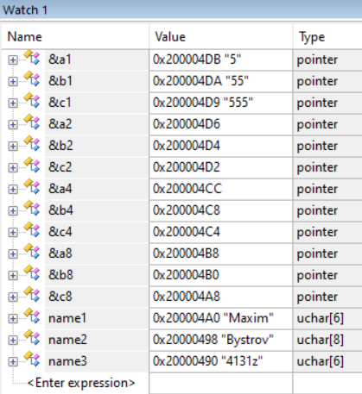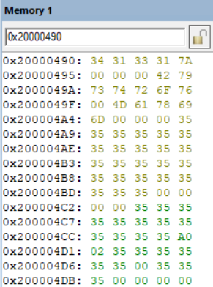

Содержимое файла logdat.txt с отпечатком всей области памяти содержащей значения переменных al,b1,..,b8,c8, namel/2/3:
0x20000490 34 31 33 31 7A 00 00 00 - 42 79 73 74 72 6F 76 00 4131z...Bystrov.
0x200004A0 4D 61 78 69 6D 00 00 00 - 35 35 35 35 35 35 35 35 Maxim...55555555
0x200004B0 35 35 35 35 35 35 35 35 - 35 35 35 35 35 35 35 35 5555555555555555
0x200004C0 00 00 00 00 35 35 35 35 - 35 35 35 35 35 35 35 35 ....555555555555
0x200004D0 A0 02 35 35 35 35 35 35 - 00 35 35 35 ..555555.555

Раздел 3
Задание
В соответствии с вариантом (табл. 3.1) нужно написать на языке «си» программу и отладить её работу по переключению уровня сигнала на двух линиях в/в микроконтроллера STM32F103C8T6. Значение частоты измерять инструментом отладчика Logic Analyzer. B программе один из выводов настраивать через регистры без использования библиотеки CMSIS. Значение счётчика задержки, под заданную вариантом частоту переключения линии в/в, подбирать вручную или рассчитать (тактовая частота 72МГц). Сохранить эпюры сигналов в отчёт.
Отчет должен содержать:
- Номер варианта с заданием. Исходный код программы.
- Таблицу трассировки двух заданных выводов STM32F103x8.
- Таблицу используемых регистров STM32F103x8 с расчетом адресов (с указанием на документацию) и управляемые биты.
- Две эпюры сигналов на линиях в/в, по образцу рисунка 3.3. Снимок окна Watch со значением OSC. И таблица с характеристиками сигналов (частоты и периода).

- Номер варианта с заданием
Вариант | 4
Номера выводов | 15, 31
Частота переключения | 640 Гц; 1280 Гц

Исходный код программы:
#include "RTE_Components.h"
#include CMSIS_device_header

void delay () {
volatile uint32_t count = 4323;
while (count--)
__NOP();
}

int main() {
// PA5:640Hz, PA10:1280Hz

// addresses of registers for PA5
uint32_t* _APB2ENR = (uint32_t*) (0x40021018);
uint32_t* _GPIOA_CRL = (uint32_t*) (0x40010800);
uint32_t* _GPIOA_BSRR = (uint32_t*) (0x40010810);
uint32_t* _GPIOA_BRR = (uint32_t*) (0x40010814);

// enable GPIOA (2th bit)
*_APB2ENR |= 1 << 2;

// setup PA5 in configuration register low
*_GPIOA_CRL &= 0xFF0FFFFF;
*_GPIOA_CRL |= 0x00200000;

// setup PA10 in configuration register high
GPIOA->CRH &= ~(GPIO_CRH_MODE10 | GPIO_CRH_CNF10);
SET_BIT(GPIOA->CRH, GPIO_CRH_MODE10_1);

// bitmask of PA5 for BRR/BSRR
uint32_t PA5_BIT = 1 << 5;

for (;;) {
// PA5 = 1; PA10 = 1
* _GPIOA_BSRR = PA5_BIT;
GPIOA->BSRR = GPIO_BSRR_BS10;
delay();

// PA5 = 1; PA10 = 0
* _GPIOA_BSRR = PA5_BIT;
GPIOA->BRR = GPIO_BRR_BR10;
delay();

// PA5 = 0; PA10 = 1
* _GPIOA_BRR = PA5_BIT;
GPIOA->BSRR = GPIO_BSRR_BS10;
delay();

// PA5 = 0; PA10 = 0
* _GPIOA_BRR = PA5_BIT;
GPIOA->BRR = GPIO_BRR_BR10;
delay();
}
return 0;
}

- Таблица трассировки выводов STM32F103x8

Номера выводов | Обозначение согласно DS5319 | Номера разъемов и выводов на отладочной плате
15 | PA5 | Разъем номер 10 на однорядном штыревом разъеме P3
31 | PA10 | Разъем номер 14 на однорядном штыревом разъеме P4

- Таблица используемых регистров STM32F103x8 с расчетом адресов и управляемые биты.
Подсистема/регистр | Расчет адреса и ссылки на документацию | Биты и их назначение
RCC_APB2ENR | Адрес регистра RCC_APB2ENR: 0x40021000+0x18=0x40021018  RM0008 3.3  RM0008 8.3.7 | Бит 2 IOPAEN: включает ПВВ A (GPIOA)
GPIOA_CRL | Адрес регистра GPIOA_CRL:  0x40010800+0x00=0x40010800  RM0008 3.3  RM0008 9.2.1 | Конфигурация линии №5 ПВВ A.  Поля бит:  21:20 CNF5[1:0]  23:22 MODE5[1:0]
GPIOA_CRH | Адрес регистра GPIOA_CRH:  0x40010800+0x04=0x40010804  RM0008 3.3  RM0008 9.2.2 | Конфигурация линии №10 ПВВ A.  Поля бит:  9:8 CNF10[1:0]  11:10 MODE10[1:0]
GPIOA_BSRR | Адрес регистра GPIOA_BSRR:  0x40010800+0x10=0x40010810  RM0008 9.2.5 | Бит 5 BS5: устанавливает единицу на линии №5 ПВВ A (5й бит регистра GPIOA_ODR)  Бит 10 BS10: устанавливает единицу на линии №10 ПВВ A (10й бит регистра GPIOA_ODR)
GPIOA_BRR | Адрес регистра GPIOA_BRR:  0x40010800+0x14=0x40010814  RM0008 9.2.6 | Бит 5 BS5: устанавливает нуль на линии №5 ПВВ A (5й бит регистра GPIOA_ODR)  Бит 10 BS10: устанавливает нуль на линии №10 ПВВ A (10й бит регистра GPIOA_ODR)

- Эпюры сигналов на линиях в/в
Частота OSC:
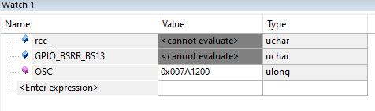

Эпюры сигналов:
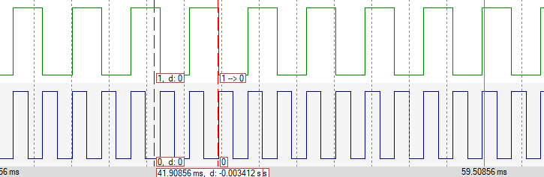

Измерение сигнала PA5:
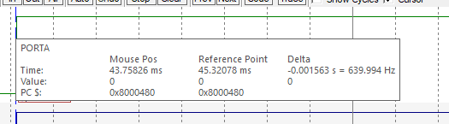

Измерение сигнала PA10:
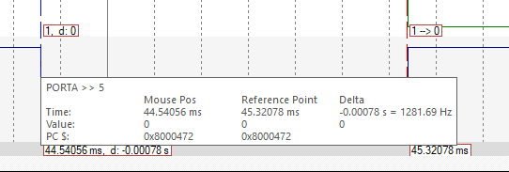

Характеристика | Линия PA5 | Линия PA10
Период, мс | 1,563 | 0,78
Частота, Гц | 639.8 | 1282

Раздел 4.
Задание.
В соответствии с вариантом (табл. 4.2) нужно написать на языке «си» программу и
отладить её работу, в которую входит:
а) настройка частоты тактирования МК согласно варианту:
б) переключение в цикле заданного вывода;
в) настройка MCO на вывод сигнала согласно варианту. Вывод сигнала MCO на линию
РА8 в симуляторе отсутствует, поэтому правильность настройки не проверить.
Используя инструмент Logic Analyzer измерить эпюру сигнала заданного вывода.
Включить оптимизацию компиляции выставив опцию Optimization: в положение -03.
Пересобрать проект, снова измерить эпюру сигнала, сравнить с полученной ранее.
Вариант 4.

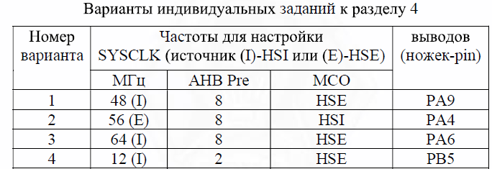

- Листинг программы:
#include "RTE_Components.h"
#include CMSIS_device_header
#include <stdio.h>

int fputc(int c, FILE *f) {
return (ITM_SendChar(c));
}

int main() {
volatile uint32_t StartUpCounter = 0, HseStatus = 0;

// check default clock frequency
SystemCoreClockUpdate();
ITM_SendChar('\n');
printf("Start clk=%d Hz\n", SystemCoreClock);

// enable HSE
SET_BIT(RCC -> CR, RCC_CR_HSEON);

do {
HseStatus = RCC -> CR & RCC_CR_HSERDY;
StartUpCounter++;
} while ((HseStatus == 0) && (StartUpCounter != 0x5000));

// check if hse ready
if ((RCC->CR & RCC_CR_HSERDY) != RESET)
{
// set up FLASH - commands prefetch latency
// 000: Zero wait state, if 0 < HCLK <= 24 MHz -> FLASH_ACR_LATENCY_0
// 001: One wait state, if 24 MHz < HCLK <= 48MHz -> FLASH_ACR_LATENCY_1
// 010: Two wait state, if 48 MHz < HCLK <= 72MHz -> FLASH_ACR_LATENCY_2
// 0: Prefetch is disabled
// 1: Prefetch is enabled -> FLASH_ACR_PRFTBE
FLASH -> ACR = FLASH_ACR_PRFTBE | FLASH_ACR_LATENCY_0;

// HCLK = SYSCLK / ...
// SYSCLK divided by 2 -> RCC_CFCR_HPRE_DIV2
RCC->CFGR |= RCC_CFGR_HPRE_DIV2; // AHB Pre = 2 by var
//RCC->CFGR |= RCC_CFGR_HPRE_DIV1;

// set up PLL to 12MHz = 8 MHz (HSI) / 2 * 3

// disable PLL for configuration
CLEAR_BIT(RCC -> CR, RCC_CR_PLLON);

// Bit 16 PLLSRC: -> RCC_CFGR_PLLSRC
// 0: HSI/2 selected as PLL input clock
// 1: HSE selected as PLL input clock
// Bits 21:18 PLLMUL: -> RCC_CFGR_PLLMUL
// 0111: PLI input clock x 3 -> RCC_CFGR_PLLMUL3
// Bit 17 PLLXTPRE: -> RCC_CFGR_PLLXTPRE
// 0: HSE clock not divided
// 1: HSE clock divided by 2
// PLL configuration: PLLCLK = HSI / 2 * 3 = 12 MHz
RCC -> CFGR &= ~(RCC_CFGR_PLLSRC | RCC_CFGR_PLLXTPRE | RCC_CFGR_PLLMULL);
RCC -> CFGR |= (RCC_CFGR_PLLSRC_HSI_Div2 | RCC_CFGR_PLLMULL3);

// enable PLL: PLLON
// O: PLL OFF;
// 1: PLL ON
SET_BIT(RCC -> CR, RCC_CR_PLLON) ;
// wait for PLL READY state
while ((RCC->CR & RCC_CR_PLLRDY) == 0) {}
// select PLL as source for SYSCLK
RCC->CFGR &= ~(RCC_CFGR_SW);
RCC->CFGR |= RCC_CFGR_SW_PLL;
// wait for setting PLL as source for SYSCLK
while ((RCC->CFGR & RCC_CFGR_SWS) != RCC_CFGR_SWS_PLL) {}
}
else
{
// HSE is not ready
while(1){}
}

SystemCoreClockUpdate() ; // check new frequency
printf("After configuration elk=%d Hz\n", SystemCoreClock);
// setup Main Clock Output (MCO) to HSE
SET_BIT(RCC -> CFGR, RCC_CFGR_MCO_HSE);

SET_BIT(RCC -> APB2ENR, RCC_APB2ENR_IOPAEN) ; //allow GPIOA work
// Reset PA8 config
GPIOA->CRH &= ~(GPIO_CRH_MODE8 | GPIO_CRH_CNF8) ;
//MODE: output with max freq 50 MHz
//CNF: Alternate function output Push-pull
SET_BIT (GPIOA->CRH, GPIO_CRH_MODE8 | GPIO_CRH_CNF8_1);

// enable GPIOC PB5
SET_BIT (RCC->APB2ENR, RCC_APB2ENR_IOPBEN);
// setup PB5
GPIOB->CRL &= ~(GPIO_CRL_MODE5 | GPIO_CRL_CNF5);
SET_BIT(GPIOB->CRL, GPIO_CRL_MODE5);// High speed
while(1){
// set 1 on PB5
GPIOB->BSRR = GPIO_BSRR_BS5;
// reset bit PB5
GPIOB->BRR = GPIO_BSRR_BS5;
}

for(;;){}
return 0;
}

- Отпечатки окон Watch и Debug (printf)
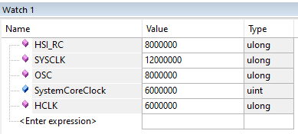
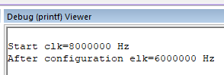

- Эпюры сигналов
При оптимизации -O0:
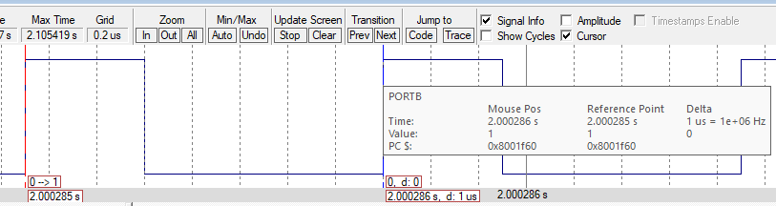
Частота – 1 МГц.
При оптимизации -O3:
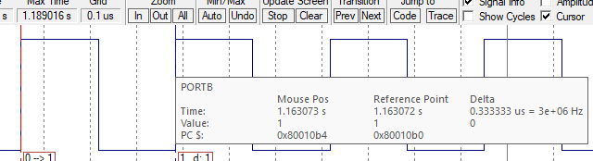
Частота – 3 МГц.

- Маршрут настройки частоты
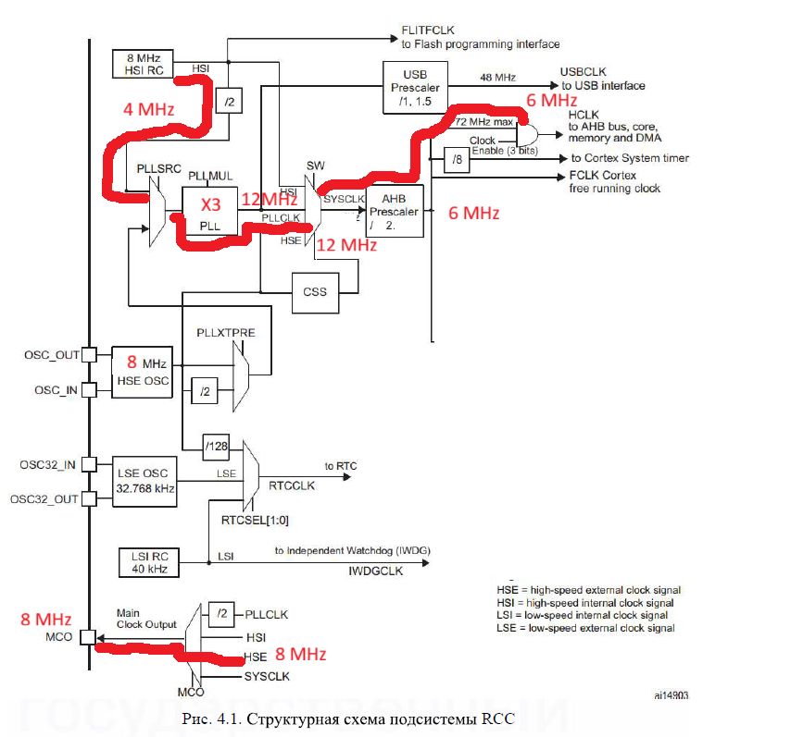

Раздел 5.
Задание
Используя библиотеку CMSIS, написать и отладить работу программы на языке «си», в которую входит настройка внешних прерываний (EXTI) на четыре линии ПВВ А/В. согласно номеру варианта таблицы 5.1.
Этап Nº1. Не меняя приоритеты и группировку приоритетов (оставляем по умолчанию после сброса) проверить в режиме отладки порядок обработки:
а) одновременно установленных четырёх прерываний;
b) поступления прерываний последовательно.
Отразить в выводах выявленный порядок обработки прерываний, прерывают ли прерывания друг друга и если да, то в каком порядке.
Этап Nº2. Не меняя группировку приоритетов, установить приоритеты согласно варианту таблицы 5.1, исследовать изменение порядка обработки прерываний.
Этап .Nº3. Настроить приоритеты прерываний, используя группы и подгрупны, согласно варианту таблицы 5.1, исследовать изменение порядка обработки прерываний.
Выяснить влияние прерываний на сигнал линии РС13 управляемой системным
таймером. Пояснить в выводах особенности обработки прерываний при различных настройках.
Используя библиотеку SPL, написать вторую аналогичную программу этапа 3 и отладить её работу.
Вариант 4.
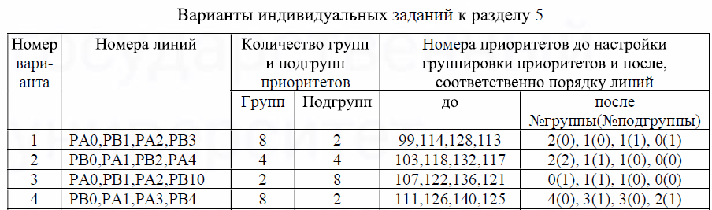

- Листинги программы
Файл инициализации кнопок .ini:
KILL BUTTON 4
KILL BUTTON 3
KILL BUTTON 2
KILL BUTTON 1

OSC = 8000000;
PORTA |= 0x000A; // 1,3 to 1
PORTB |= 0x0011; //0,4 to 1
SIGNAL void toggle_B0() {
PORTB &= ~0x01;
swatch (0.02);
PORTB |= 0x01;
}
SIGNAL void toggle_A1() {
PORTA &= ~0x02;
swatch (0.02);
PORTA |= 0x02;
}
SIGNAL void toggle_A3() {
PORTA &= ~0x08;
swatch (0.02);
PORTA |= 0x08;
}
SIGNAL void toggle_B4() {
PORTB &= ~0x10;
swatch (0.02);
PORTB |= 0x10;
}

DEFINE BUTTON "Key PB0", "toggle_B0()"
DEFINE BUTTON "Key PA1", "toggle_A1()"
DEFINE BUTTON "Key PA3", "toggle_A3()"
DEFINE BUTTON "Key PB4", "toggle_B4()"
Листинг программы этапа 3:
#include "RTE_Components.h"
#include CMSIS_device_header
#include <stdio.h>

int fputc(int c, FILE *f) {
return (ITM_SendChar(c));
}

void delay (void) {
volatile uint32_t i=600000;// delay
while (i > 0){
i--;
}
}

int main(void) {
uint32_t priGroup = 0, PreemptPriority=0, SubPriority=0;
SystemCoreClockUpdate();
printf("clk=%d Hz\n", SystemCoreClock);

// var 4: PB0, PA1, PA3, PB4 lines

// allow GPIO A,C,B work
RCC->APB2ENR|=RCC_APB2ENR_IOPAEN|RCC_APB2ENR_IOPCEN|RCC_APB2ENR_IOPBEN;

//PC13 on output
GPIOC->CRH &= ~(GPIO_CRH_MODE13 | GPIO_CRH_CNF13);
SET_BIT(GPIOC->CRH, GPIO_CRH_MODE13);

//PB0, PA1, PA3, PB4 Input, Pull up
GPIOA->CRL = 0;
SET_BIT(
GPIOA->CRL,
GPIO_CRL_CNF1_1|GPIO_CRL_CNF3_1);
SET_BIT(
GPIOA->ODR,
GPIO_ODR_ODR1|GPIO_ODR_ODR3); //pu11 up on start

GPIOB->CRL = 0;
SET_BIT(
GPIOB->CRL,
GPIO_CRL_CNF0_1|GPIO_CRL_CNF4_1);
SET_BIT(
GPIOB->ODR,
GPIO_ODR_ODR0|GPIO_ODR_ODR4); //pu11 up on start

// alternate mode for GPIO
SET_BIT(
RCC->APB2ENR,
RCC_APB2ENR_AFIOEN);

// EXTI as external inputs in alternate functions IO
// PB0>>EXTI0, PA1>>EXTI1, PA3>>EXTI3
AFIO->EXTICR[0] = AFIO_EXTICR1_EXTI0_PB
| AFIO_EXTICR1_EXTI1_PA
| AFIO_EXTICR1_EXTI3_PA;
// PB4>>EXTI4
AFIO->EXTICR[1] = AFIO_EXTICR2_EXTI4_PB;

// prioritetes by var: 111, 126, 140, 125
// 4(0) 3(1) 3(0) 2(1)

//NVIC_SetPriorityGrouping(NVIC_PriorityGroup_3);
// by var 4: 1 bit for sub-priority(1-0), 3 for priority (0-7)
NVIC_SetPriorityGrouping(4);
priGroup = NVIC_GetPriorityGrouping();
printf("Priority Grouping=%d\r\n", priGroup);

//NVIC_SetPriority(EXTI0_IRQn, 111);
NVIC_SetPriority(
EXTI0_IRQn,
NVIC_EncodePriority(priGroup, 4, 0));

NVIC_DecodePriority(
NVIC_GetPriority(EXTI0_IRQn),
priGroup,
&PreemptPriority,
&SubPriority);
printf(
"EXTI0 Preempt Priority=%d \tSubPriority=%d\r\n",
PreemptPriority,
SubPriority) ;

//NVIC_SetPriority(EXTI1_IRQn, 126) ;
NVIC_SetPriority(
EXTI1_IRQn,
NVIC_EncodePriority(priGroup, 3, 1));

NVIC_DecodePriority(
NVIC_GetPriority(EXTI1_IRQn),
priGroup,
&PreemptPriority,
&SubPriority) ;
printf(
"EXTI1 Preempt Priority=%d \tSubPriority=%d\r\n",
PreemptPriority,
SubPriority);

//NVIC_SetPriority(EXTI3_IRQn, 140);
NVIC_SetPriority(
EXTI3_IRQn,
NVIC_EncodePriority(priGroup, 3, 0));

NVIC_DecodePriority(
NVIC_GetPriority(EXTI3_IRQn),
priGroup,
&PreemptPriority,
&SubPriority);
printf(
"EXTI3 Preempt Priority=%d \tSubPriority=%d\r\n",
PreemptPriority,
SubPriority);

//NVIC_SetPriority(EXTI4_IRQn, 125);
NVIC_SetPriority(
EXTI4_IRQn,
NVIC_EncodePriority(priGroup, 2, 1));

NVIC_DecodePriority(
NVIC_GetPriority(EXTI4_IRQn),
priGroup,
&PreemptPriority,
&SubPriority);
printf(
"EXTI4 Preempt Priority=%d \tSubpriority=%d\r\n",
PreemptPriority,
SubPriority) ;

// Falling trigger event configuration
SET_BIT(
EXTI->FTSR,
EXTI_FTSR_TR0|EXTI_FTSR_TR1|
EXTI_FTSR_TR3|EXTI_FTSR_TR4);

// allow interruptions for external lines
SET_BIT(
EXTI->IMR,
EXTI_IMR_MR0|EXTI_IMR_MR1|
EXTI_IMR_MR3|EXTI_IMR_MR4);

NVIC_EnableIRQ(EXTI0_IRQn);
NVIC_EnableIRQ(EXTI1_IRQn);
NVIC_EnableIRQ(EXTI3_IRQn);
NVIC_EnableIRQ(EXTI4_IRQn);
SysTick_Config(0x6DDD00);
while (1){}
}

// switch PC13 every 100ms
void SysTick_Handler(void) {
GPIOC->ODR^=1<<13;
}

void EXTI0_IRQHandler (void){
EXTI->PR = EXTI_PR_PR0;
ITM_SendChar('0');
delay();
ITM_SendChar('a');
ITM_SendChar('\n');
}

void EXTI1_IRQHandler (void) {
EXTI->PR = EXTI_PR_PR1;
ITM_SendChar('1');
delay();
ITM_SendChar('b');
ITM_SendChar('\n');
}

void EXTI3_IRQHandler (void) {
EXTI->PR = EXTI_PR_PR3;
ITM_SendChar('3');
delay();
ITM_SendChar('c');
ITM_SendChar('\n');
}

void EXTI4_IRQHandler(void) {
EXTI->PR = EXTI_PR_PR4;
ITM_SendChar('4');
delay();
ITM_SendChar('d');
ITM_SendChar('\n');
}
- Анализ поведения системы прерываний.
Рассмотрим поведение системы при установке приоритетов по умолчанию после сброса.
Одновременное возникновение прерываний:
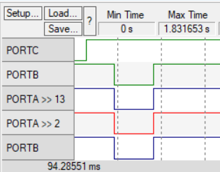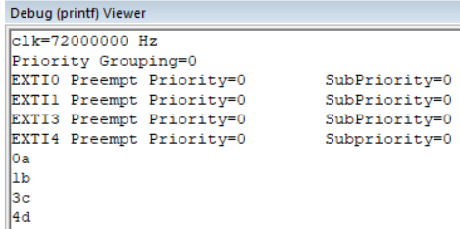
Прерывания выполняются в соответствии со своими порядковыми номерами (Idx в NVIC). Как видно из вывода, у всех настроенных прерываний наивысший приоритет по умолчанию (0).
Последовательное возникновение прерываний:
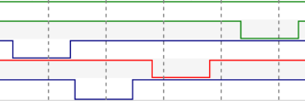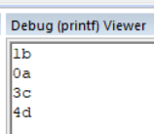
Аналогично, прерывания выполняются в соответствии со своими порядковыми номерами. Первым пришло прерывание EXTI1, оно сразу начало выполняться. Остальные прерывания возникли ещё до завершения прерывания EXTI1, поэтому они выполнились в соответствии со своими порядковыми номерами: EXTI0, EXTI3, EXTI4.
Перейдем к настройке приоритетов прерываний без изменения группировки приоритетов.
Согласно варианту приоритеты составляют 111, 126, 140, 125 для прерываний EXTI0, EXTI1, EXTI3, EXTI4 соответственно.
Одновременное возникновение прерываний:
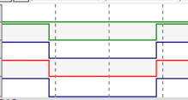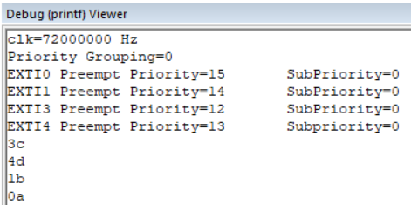
Значения приоритетов стали 15,14,12,13. Для настройки приоритетов в МК STM32F103C8T6 выделено 4 бита (0-15), хотя архитектура ядра Cortex-M3 поддерживает до 256 уровней приоритетов. Поэтому в результате применения приоритетов, заданных по варианту, применились значения из младших 4 битов значений приоритетов.
При одновременном возникновении прерываний они выполняются в соответствии со своими приоритетами. Первым выполняется прерывание EXTI3, имеющее приоритет 12, затем прерывание EXTI4 с приоритетом 13 и т.д.
Последовательное возникновение прерываний:
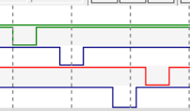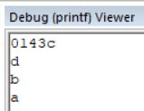
При последовательном выполнении прерываний одно прерывание может быть вытеснено другим, если у нового прерывания более высокий приоритет. В данном случае первым возникло прерывание по линии 0, но, прежде чем оно завершилось, возникло прерывание по линии 1, которое начало свое выполнение. Его в свою очередь вытеснило прерывание по линии 4. Последним возникло прерывание по линии 3, которое является самым приоритетным. После окончания прерывания по линии 3 все приостановленные прерывания по очереди завершили свою работу в соответствии со своими приоритетами: наименее приоритетное прерывание по линии 0 завершилось последним, хотя было вызвано первым.
Настроим группировку приоритетов. Согласно варианту должны быть настроены 8 групп и 2 подгруппы. Приоритеты для прерываний: 4(0) 3(1) 3(0) 2(1).
Для задания 8 групп необходимо три бита. Для задания 2 подгрупп нужен один бит. Для того, чтобы из имеющихся в нашем МК 4 битов 3 использовалось под группу, а 1 под подгруппу, необходимо задать группировку 4.
Одновременное возникновение прерываний:
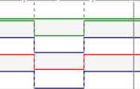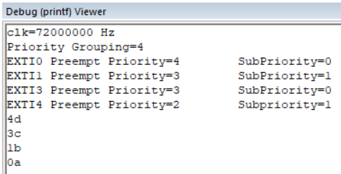
При задании групп и подгрупп разрешение одновременно возникающих прерываний выполняется сначала по значению группы, а затем по значению подгруппы. Прерывание по линии 3 выполнилось раньше, чем по линии 1, несмотря на одинаковую группу: подгруппа прерывания по линии 3 выше, чем по линии 1.
Последовательное возникновение прерываний:
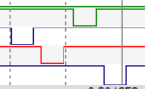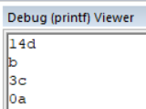
В данном случае сначала возникло прерывание по линии 1, затем по 3, 0 и 4. Несмотря на то, что прерывание по линии 3 имеет более высокий подприоритет, оно не вытеснило прерывание по линии 1, т.к. у них одна группа. Подприоритет используется для разрешения порядка одновременно возникающих прерываний, но он не позволяет прерываниям вытеснять другие прерывания той же группы.
Прерывание по линии 4 вытеснило прерывание по линии 1, т.к. у него больше приоритет по группе. После окончания его работы прерывание по линии 1 продолжило работу (а не произошёл запуск прерывания по линии 3). Только после его окончания отработало прерывание по линии 3, а затем отработало наименее приоритетное прерывание по линии 0.
Таким образом, группа прерываний влияет на одновременно возникающие прерывания и на вытеснение одних прерываний другими при последовательном возникновении. Подгруппа же используется только для разрешения одновременно возникающих прерываний.
Написана программа для выполнения этапа 3 с использованием стандартной библиотеки периферии (SPL).
Пример выполнения для этапа 3:
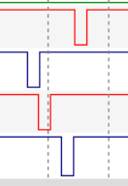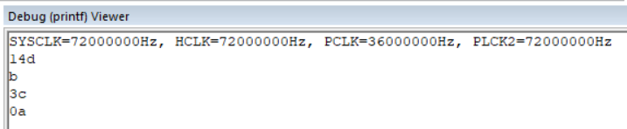
Листинг программы:
#include "RTE_Components.h"
#include CMSIS_device_header
#include <stdio.h>

int fputc(int c, FILE *f) {
return (ITM_SendChar(c));
}

void delay (void) {
volatile uint32_t i=600000;// delay
while (i > 0){
i--;
}
}

void EXTI_Config(void);

EXTI_InitTypeDef EXTI_InitStructure;
GPIO_InitTypeDef GPIO_InitStructure;
NVIC_InitTypeDef NVIC_InitStructure;

int main()
{
uint32_t cnt = 0;
GPIO_InitTypeDef GPIO_InitStructure;
RCC_ClocksTypeDef RCC_ClockFreq;
RCC_GetClocksFreq(&RCC_ClockFreq);
printf(
"SYSCLK=%dHz, HCLK=%dHz, PCLK=%dHz, PLCK2=%dHz\n",
RCC_ClockFreq.SYSCLK_Frequency,
RCC_ClockFreq.HCLK_Frequency,
RCC_ClockFreq.PCLK1_Frequency,
RCC_ClockFreq.PCLK2_Frequency);

if (SysTick_Config(0x6DDD00))
{
/* Capture error */
while (1);
}

RCC_APB2PeriphClockCmd(RCC_APB2Periph_GPIOC, ENABLE);

GPIO_InitStructure.GPIO_Mode = GPIO_Mode_Out_PP;
GPIO_InitStructure.GPIO_Pin = GPIO_Pin_13;
GPIO_InitStructure.GPIO_Speed = GPIO_Speed_50MHz;
GPIO_Init(GPIOC, &GPIO_InitStructure);

RCC_APB2PeriphClockCmd(RCC_APB2Periph_GPIOA, ENABLE);
RCC_APB2PeriphClockCmd(RCC_APB2Periph_GPIOB, ENABLE);

GPIO_InitStructure.GPIO_Mode = GPIO_Mode_IPU;
GPIO_InitStructure.GPIO_Speed = 0;

GPIO_InitStructure.GPIO_Pin = GPIO_Pin_1 | GPIO_Pin_3;
GPIO_Init(GPIOA, &GPIO_InitStructure);

GPIO_InitStructure.GPIO_Pin = GPIO_Pin_0 | GPIO_Pin_4;
GPIO_Init(GPIOB, &GPIO_InitStructure);

/* Enable AFIO clock */
RCC_APB2PeriphClockCmd(RCC_APB2Periph_AFIO, ENABLE);

EXTI_Config();

while(1){}
return 0;
}

// configuring EXTI
void EXTI_Config(void)
{
/* Connect EXTI Lines to pins */
GPIO_EXTILineConfig(GPIO_PortSourceGPIOB, GPIO_PinSource0);
GPIO_EXTILineConfig(GPIO_PortSourceGPIOA, GPIO_PinSource1);
GPIO_EXTILineConfig(GPIO_PortSourceGPIOA, GPIO_PinSource3);
GPIO_EXTILineConfig(GPIO_PortSourceGPIOB, GPIO_PinSource4);

/* Configure EXTI lines */
EXTI_InitStructure.EXTI_Line = EXTI_Line0 | EXTI_Line1 | EXTI_Line3 | EXTI_Line4;
EXTI_InitStructure.EXTI_Mode = EXTI_Mode_Interrupt;
EXTI_InitStructure.EXTI_Trigger = EXTI_Trigger_Falling;
EXTI_InitStructure.EXTI_LineCmd = ENABLE;
EXTI_Init(&EXTI_InitStructure);

NVIC_PriorityGroupConfig(NVIC_PriorityGroup_3);

/* Enable and set EXTI0 Interrupt to the lowest priority */
NVIC_InitStructure.NVIC_IRQChannelCmd = ENABLE;

NVIC_InitStructure.NVIC_IRQChannel = EXTI0_IRQn;
NVIC_InitStructure.NVIC_IRQChannelPreemptionPriority = 4;
NVIC_InitStructure.NVIC_IRQChannelSubPriority = 0;
NVIC_Init(&NVIC_InitStructure);

NVIC_InitStructure.NVIC_IRQChannel = EXTI1_IRQn;
NVIC_InitStructure.NVIC_IRQChannelPreemptionPriority = 3;
NVIC_InitStructure.NVIC_IRQChannelSubPriority = 1;
NVIC_Init(&NVIC_InitStructure);

NVIC_InitStructure.NVIC_IRQChannel = EXTI3_IRQn;
NVIC_InitStructure.NVIC_IRQChannelPreemptionPriority = 3;
NVIC_InitStructure.NVIC_IRQChannelSubPriority = 0;
NVIC_Init(&NVIC_InitStructure);

NVIC_InitStructure.NVIC_IRQChannel = EXTI4_IRQn;
NVIC_InitStructure.NVIC_IRQChannelPreemptionPriority = 2;
NVIC_InitStructure.NVIC_IRQChannelSubPriority = 1;
NVIC_Init(&NVIC_InitStructure);
}

// switch PC13 every 100ms
void SysTick_Handler(void) {
GPIOC->ODR^=1<<13;
}

void EXTI0_IRQHandler (void){
EXTI->PR = EXTI_PR_PR0;
ITM_SendChar('0');
delay();
ITM_SendChar('a');
ITM_SendChar('\n');
}

void EXTI1_IRQHandler (void) {
EXTI->PR = EXTI_PR_PR1;
ITM_SendChar('1');
delay();
ITM_SendChar('b');
ITM_SendChar('\n');
}

void EXTI3_IRQHandler (void) {
EXTI->PR = EXTI_PR_PR3;
ITM_SendChar('3');
delay();
ITM_SendChar('c');
ITM_SendChar('\n');
}

void EXTI4_IRQHandler(void) {
EXTI->PR = EXTI_PR_PR4;
ITM_SendChar('4');
delay();
ITM_SendChar('d');
ITM_SendChar('\n');
}

Раздел 6
Задание
В соответствии с вариантом нужно написать на языке «си» программу генерации прямоугольных импульсов на двух линиях в/в одновременно с заданной частотой.
Один из таймеров настроить на счёт вверх (LL_TIM_COUNTERMODE_UP). Второй таймер на счёт вниз (LL_TIM_COUNTERMODE_DOWN). Сравнить эпюры полученных TIMx->CNT сигналов.
Вариант 4:
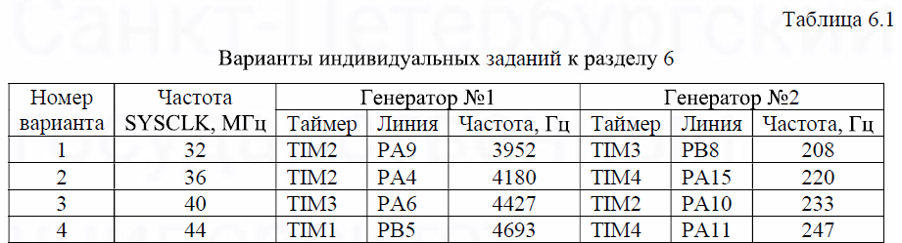

Листинг программы:
#include "stm32f1xx_ll_bus.h"
#include "stm32f1xx_ll_rcc.h"
#include "stm32f1xx_ll_system.h"
#include "stm32f1xx_ll_utils.h"
#include "stm32f1xx_ll_gpio.h"
#include "stm32f1xx_ll_exti.h"
#include "stm32f1xx_ll_tim.h"
#include "stm32f1xx_ll_cortex.h"
#include <stdio.h>

int fputc(int c, FILE *f) {
return (ITM_SendChar(c));
}

uint16_t TIM4cnt=0; // current counter TIM4
uint16_t TIM1cnt=0; // current counter TIM1

// TIM1 PB5 4693
void setupTIM1() {
// setup timer 1 (TIM1)
LL_APB2_GRP1_EnableClock(LL_APB2_GRP1_PERIPH_TIM1);//enable timer
LL_TIM_SetCounterMode(TIM1, LL_TIM_COUNTERMODE_UP);//count up

//44,000,000 / (938 * 10) ~ 4691Hz
uint16_t PSC = 9;
uint16_t ARR = 937;

// set prescaler
//TIM1CLK = PCLK2x1=44MHz
LL_TIM_SetPrescaler(
TIM1,
PSC);

printf(
"TIM1_PSC=%d\n",
PSC);

LL_TIM_SetAutoReload(TIM1, ARR);
printf("TIM1_ARR=%d\n", ARR);

// allow timer 4 interrupt on update
LL_TIM_EnableIT_UPDATE(TIM1);
NVIC_SetPriority(TIM1_UP_IRQn, 0);
NVIC_EnableIRQ(TIM1_UP_IRQn); // allow TIM1 IRQ
LL_TIM_EnableCounter(TIM1); // include counter timer
LL_TIM_GenerateEvent_UPDATE(TIM1); // call update programmatically
}

// TIM4 PA11 246
void setupTIM4() {
// setup timer 4 (TIM4)
LL_APB1_GRP1_EnableClock(LL_APB1_GRP1_PERIPH_TIM4);//enable timer
LL_TIM_SetCounterMode(TIM4, LL_TIM_COUNTERMODE_DOWN);//count down

// 44,000,000/(423*422) ~ 246.72 Hz
uint16_t PSC = 422;
uint16_t ARR = 421;

// set prescaler
//TIM4CLK = PCLK1x2=44MHz
LL_TIM_SetPrescaler(
TIM4,
PSC);

printf(
"TIM4_PSC=%d\n",
PSC);

LL_TIM_SetAutoReload(TIM4, ARR);
printf("TIM4_ARR=%d\n", ARR);

// allow timer 4 interrupt on update
LL_TIM_EnableIT_UPDATE(TIM4);
NVIC_SetPriority(TIM4_IRQn, 0);
NVIC_EnableIRQ(TIM4_IRQn); // allow TIM2 IRQ
LL_TIM_EnableCounter(TIM4); // include counter timer
LL_TIM_GenerateEvent_UPDATE(TIM4); // call update programmatically
}

int main (void){
printf ("clk=%d Hz\n", SystemCoreClock);

// config FLASH - 44 MHz SYSCLK -> one wait state
LL_FLASH_SetLatency(LL_FLASH_LATENCY_1);

// enable HSI
LL_RCC_HSI_Enable();
while (LL_RCC_HSI_IsReady() != 1){}

// config PLL: 8 / 2 * 11 == 44 MHz
LL_RCC_PLL_ConfigDomain_SYS(
LL_RCC_PLLSOURCE_HSI_DIV_2,
LL_RCC_PLL_MUL_11);
LL_RCC_PLL_Enable();
while (LL_RCC_PLL_IsReady() != 1){}

// config SYSCLK source from PLL
LL_RCC_SetAHBPrescaler(LL_RCC_SYSCLK_DIV_1);
LL_RCC_SetSysClkSource(LL_RCC_SYS_CLKSOURCE_PLL);
while(LL_RCC_GetSysClkSource() != LL_RCC_SYS_CLKSOURCE_STATUS_PLL){};

LL_RCC_SetAPB1Prescaler(LL_RCC_APB1_DIV_2);
LL_RCC_SetAPB2Prescaler(LL_RCC_APB2_DIV_1);
SystemCoreClockUpdate();
printf("clk=%d Hz\n", SystemCoreClock);

// variant 4:
// 1. TIM1 PB5 4693
// 2. TIM4 PA11 246

// setup PB5 and PA11 output
LL_APB2_GRP1_EnableClock(
LL_APB2_GRP1_PERIPH_GPIOB
| LL_APB2_GRP1_PERIPH_GPIOA);

LL_GPIO_SetPinMode(GPIOB, LL_GPIO_PIN_5, LL_GPIO_MODE_OUTPUT);
LL_GPIO_SetPinMode(GPIOA, LL_GPIO_PIN_11, LL_GPIO_MODE_OUTPUT);

// get and print clocks freq
LL_RCC_ClocksTypeDef clocks;
LL_RCC_GetSystemClocksFreq(&clocks);
printf(
"PCLK1=%d\nPCLK2=%d\n",
clocks.PCLK1_Frequency,
clocks.PCLK2_Frequency);

// setup TIM1
setupTIM1();

// setup TIM4
setupTIM4();

while(1){
TIM4cnt=TIM4->CNT;
TIM1cnt=TIM1->CNT;
}
}

void TIM4_IRQHandler(void) {
if(LL_TIM_IsActiveFlag_UPDATE(TIM4) == 1) {
LL_TIM_ClearFlag_UPDATE(TIM4);
LL_GPIO_TogglePin(GPIOA, LL_GPIO_PIN_11);
}
}

void TIM1_UP_IRQHandler(void) {
if(LL_TIM_IsActiveFlag_UPDATE(TIM1) == 1) {
LL_TIM_ClearFlag_UPDATE(TIM1);
LL_GPIO_TogglePin(GPIOB, LL_GPIO_PIN_5);
}
}

Снимки эпюр логического анализатора:

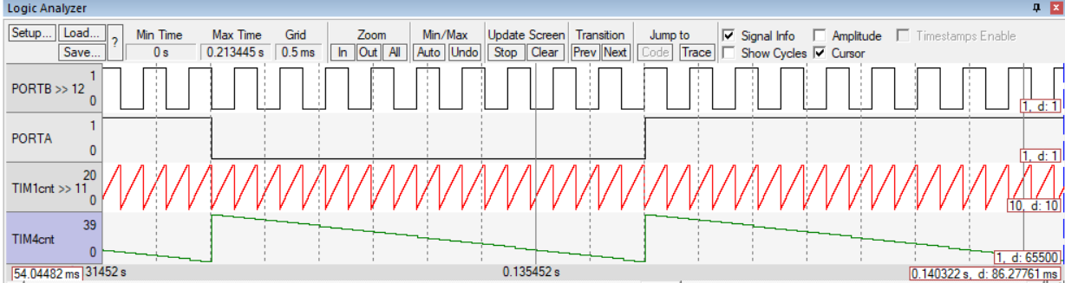
Измерения частоты для линии PA11:
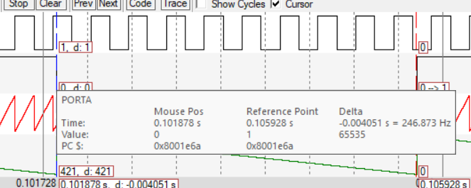
Измерения частоты для линии PB5:
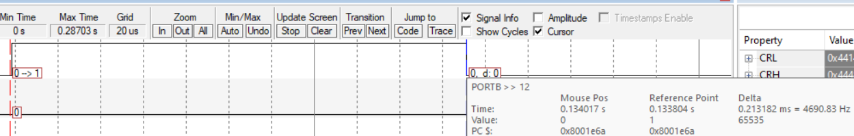

Погрешности полученных значений частот находятся в пределах менее 1%.

Задача:
Рассчитать коэффициенты настройки подсистемы тактирования МК STM32F103C8 и таймера TIMx для настройки прерывания по обновлению таймера один раз в 3+2x4=11 минут.
Рассчитать значения SYSCLK, PCLKx (PLL/HSE/HSI, значения коэфф. PLLMUL, AHB_Pre), частоту TIMxCLK, рассчитать значения регистров TIMx_PSC и TIMxARR.
Решение учебной задачи:
Воспользуемся упрощенной формулой частоты события обновления таймера (методические указания, формула 6.1):
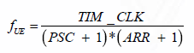
Из RM0008, Fig. 100 получаем формулы:
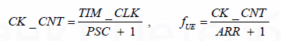
Необходимо достичь частоты 1/660 Гц (один раз в 660 секунд, т.е. раз в 11 минут).
Рассчитаем значение TIMxCLK, которое нельзя превышать для возможности достижения необходимого интервала срабатывания таймера:
TIMx_CLK = 1/660 * (65535+1) * (65535+1) = 6507526,20(60)
Частота TIMxCLK не может превышать 6507526 Hz.
Необходимая частота может быть достигнута следующим образом:
- SYSCLK = 72MHz = (PLLCLK=8MHz(HSE))x(PLLMUL=9)
- HCLK = SYSCLK/16=4.5MHz (AHB_Pre=16)
- PCLKx = 4.5/2 = 2.25MHz (APBx_Pre = 2)
- TIMxCLK = 2.25 * 2 = 4.5 MHz < 6507526 Hz
Далее необходимо рассчитать значения TIMx_PSC и TIMx_ARR для полученной частоты TIMxCLK.
Рассчитаем максимально возможное значение CK_CNT.
CK_CNT = 1/660 *(65535+1) = 99,29(69).
Возьмем частоту 90, т.к. она без остатка делит 4,5MHz.
Посчитаем коэффициент ARR = (CK_CNT/Fue) – 1 = 90/(1/660) – 1= 59399, т.е. TIMx_ARR = 59399.
Посчитаем значение предделителя PSC:
PSC = TIMx_CLK / CK_CNT – 1 = 4500000/90 – 1 = 49999, т.е. TIMx_PSC=49999.
Проверка расчетов:
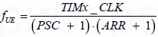 = 4500000/(49999+1)/(59399+1)=0,00(15)=1/660Hz, т.е. тактирование таймера раз в 660 секунд (11 минут).
Ответ: тактирование от PLL, источник HSE/1, PLLMUL = 9, SYSCLK=PLLCLK=72Mhz, AHB_Pre=16, HCLK = 4,5 MHz, APBx_Pre=2, TIMxCLK=4,5MHz, TIMx_PSC=49999, TIMx_ARR = 59399.

